ВТОРА ТЕМА
ЕВОЛЮЦИЯ НА МАРКЕТИНГОВИТЕ КОНЦЕПЦИИ
Ключови думи: концепция, продуктова концепция, продажбена концепция, концепция ориентирана към потребителя, социално- отговорен маркетинг, маркетинг на взаимоотношенията, маркетинг на преживяванията.

„Който иска да овладее науката на рисуването, нека първо да бъде въведен в нея с предварително обучение за определен срок, като просто рисува без пропорции, за да разбере на какво е способен... Знай прочее старателни ученико, че когато поискаш да се заемеш с тази наука, ти трябва да потърсиш и намериш изкусен учител, когото скоро ще пожелаеш да надминеш в някои неща....”
Маркетингът разглежда концепцията като основен подход, възглед или насока на стратегическо поведение на бизнес организацията към предлагания продукт, начина на продажбите, потенциалните потребители и в най- ново време на отношението към обществото и околната среда.

Въпросите, които си поставят маркетинг-специалистите преди да стартират бизнес, производство на нов продукт, преди да си формулират концепцията за своето съществуване са следните:

1.Как бихме могли да открием и изберем правилния пазарен сегмент, който да обслужваме?
2.Как да направим нашата оферта различна от конкурентните?
3.Как би трябвало да отговаряме на клиентите, които настояват за продукти с по-ниска цена?
4.Как да се справим с местните и чуждестранни конкуренти, които предлагат по-ниска себестойност и цени?
5.Как бихме могли да приспособим офертите си към изискванията на всеки един клиент?
6.Кои са главните пътища за раширяване на нашия бинес?
7.Как да затвърдим търговската си марка?
8.Как да печелим клиенти при намаляващи, ограничени разходи?
9.Как да задържим лоялността на клиентите а по продължителен период от време?
10.Как да степенуваме клиентите по важност?
11.Как бихме могли да определим ефективността на рекламата?
12.Как да подобрим ефективността на структурите за продажби?
13.Как да накараме другите отдели на фирмата да засилят своята ориентация към клиента?

Някои от възможните отговори или похвати водещи до успех:

1.Ще спечелим с по-добро качество.
2.Ще спечелим с по-добро обслужване.
3.Ще спечелим с по-ниски цени.
4.Ще спечелим чрез завладяване на по-голяма част от пазара.
5.Ще спечелим чрез приспособяване на продуктите към изискванията на пазара.
6.Ще спечелим чрез продължително усъвършенстване на продуктите.
7.Ще спечелим чрез иновация на продуктите.
8.Ще спечелим чрез илизане на бързоразвиващи се пазари.

1.КРАТКА ХАРАКТЕРИСТИКА НА ПРОИЗВОДСТВЕНАТА КОНЦЕПЦИЯ

Чрез нея потребителят одобрява широко достъпни продукти, предлагани на ниска цена. Ръководството на компанията се придържа към тази концепция и насочва усилията си към голяма серийност и масово производство на съответните стоки. Производствената концепция изразява диктатурата на производството. Производството е в центъра, а всички останали звена се нагаждат към него. (Виж фиг.6) За специалистите по маркетинг изповядващи тази концепция не е толкова важно какви продукти ще се произвеждат, а това, че трябва да се осигури пълно натоварване на производствените мощности. Високата производителност понижава разходите, което е условие за намаляването на цените.
1.1.Белези на производствената концепция.
Основните предпоставки за използването на производствената концепция са следните:
• фирмите производителки са с широк и стабилен вътрешен пазар;
• търсенето на даден продукт превишава предлагането;
• ако липсва даден продукт на пазара то клиентът е готов да закупи друг подобен;
• ниска платежоспособност на потребителите;
•благодарение на намалените разходи и цени е възможно да се разширят силно пазарите на фирмата;
• тенденция за постепенно понижение на производствените разходи.
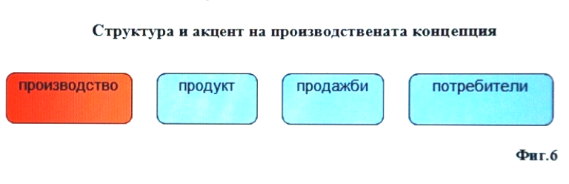
1.2.Приложение на производствената концепция:
автомобилна промишленост; производство на масови инструменти и земеделска техника. Основни фирми изповядващи тази концепция: Ford, Texas Instruments и др.

2.КРАТКА ХАРАКТЕРИСТИКА НА ПРОДУКТОВАТА КОНЦЕПЦИЯ

Според тази концепция, клиентите предпочитат качествените стоки и услуги и са готови да заплатят цената им. Ръководството на организацията насочва усилията си за производство на качествени продукти и непрекъснатото им усъвършенстване. Най- общо продуктовата концепция изразява ориентацията, фокусирането върху продукта.

2.1.Белези на продуктовата концепция.
Тази концепция се появява за пръв път след края на Първата световна война. Основните предпоставки за използването на продуктовата концепция са следните:
• потребителите са заинтересовани от качеството на предлагания продукт, а не от неговата цена;
• продуктът трябва да бъде връх в техническо, качествено и експлоатационно отношение;
• клиентът сравнява продукта при наличието на конкурентни такива по критерия качество/цена.
Ориентацията към продукта в маркетинга се основава на възгледа, че успехът ще споходи онези организации, които изваждат на пазара стоки и услуги за които са убедени, че са качествени и добри за обществото.
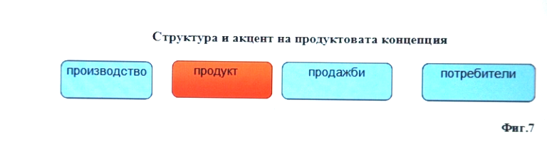
2.2.Приложение на продуктовата концепция: производство на телефони, мобилни апарати, компютри, високотехнологични продукти.
Основни фирми изповядващи тази концепция: Nokia, Samsung, Ariston и др.
3.КРАТКА ХАРАКТЕРИСТИКА НА КОНЦЕПЦИЯТА ОРИЕНТИРАНА КЪМ ПРОДАЖБИТЕ

Този възглед в мениджънта се появява след голямата депресия в Щатите от средата на трийсетте години на миналия век и продължава до края на 80-те години. При него се утвърждава тезата, че ще се закупят достатъчно количество от продукцията на организацията само чрез агресивна продажбена политика. Основава се на убеждението, че клиентът няма да е склонен да закупи продукта или да участва в дадена кампания, ако не му се въздейства периодично и активно.

3.1.Белези на продажбената концепция.
Основните предпоставки за използването на тази концепция са следните:
•основната цел на бизнес организацията е да достигне определен обем продажби, абонати, посещения, участници на седмична, месечна или годишна основа; (кина, театри, застрахователни компании);
•тази цел е възможно да се достигне само чрез активно въздействие върху целевите групи; (като резултат от тази концепция е преоткриването и развитието на инструментите на рекламата и връзките с обществеността);
•има достатъчно количество потенциални потребители, които трябва да бъдат бомбандирани с търговски техники и реклама и тогава продажбите/интересът ще бъдат сигурни;
•всички отдели се подчиняват на търговския директор.
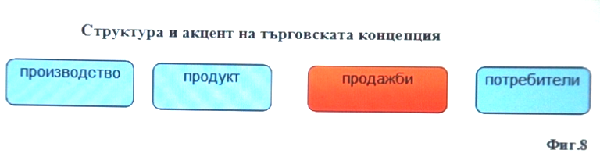
3.2.Приложение на продажбената концепция: фирми в сферата на услугите: застраховки; хазартни игри. Основни фирми изповядващи тази концепция: всички застрахователни компании.

4.КРАТКА ХАРАКТЕРИСТИКА НА КОНЦЕПЦИЯТА ОРИЕНТИРАНА КЪМ ПОТРЕБИТЕЛИТЕ

Според нея организацията е принудена да задоволява по-добре нуждите на потребителите от конкурентите в пазарната среда. Тази концепция обслужва дългосрочните, а не краткосрочни цели. Използват се всички инструменти от маркетинговия микс.
4.1.Белези на концепцията ориентирана към потребителите.
Приложението на тази концепция е свързано със следните характерни черти:
•организацията постига целите си когато удовлетворява потребностите на целевата си група по-добре от конкурентите;
•организацията провежда маркетингови действия за постигане на потребителска удовлетвореност. Първо се определят потребностите на пазарите, а чак след това се предприемат действия за задоволяване на клиентите по-ефективно от конкуренцията.
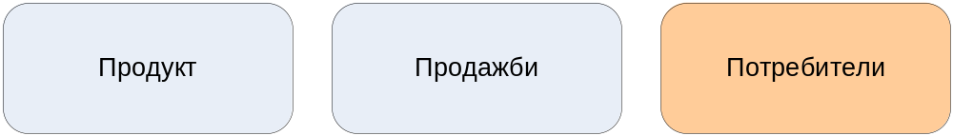
Фиг.9 Акцент на концепцията ориентирана към потребителите

4.2.Основни направления в концепцията ориентирана към потребителите

4.2.1.Социално-отговорен маркетинг (първо направление)

Организациите задоволяват потребностите на целевите си групи, като ги комбинират с интересите на обществото в дългосрочна перспектива. Центърът на вниманието тук са потребностите на обществото през призмата на индивида. Една от разновидностите на тази концепция е зеленият маркетинг, целящ опазване на околната среда. Условията, при които се реализира този принцип са следните:
•задоволяване на потребностите на целевата аудитория в съответствие с интересите на обществото;
•организацията е в състояние да се откаже от прозводството на опасни стоки за потребителите;
• организацията отдава голямо значение на иновационната дейност.
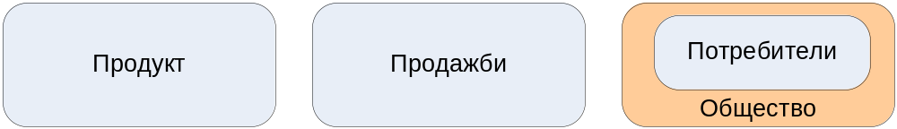
Фиг.10 Акцент на социалната отговорност

Приложение на социално-отговорния маркетинг:
- услуги предоставяни от публичната администрация;
- образователни услуги- помощни, вечерни училища, училища за незрящи;
- здравни и спортни услуги.
Основни организации изповядващи тази концепция: Висши учебни заведения, здравни заведения, почивни станции, хотели.

4.2.2.Маркетинг на взаимоотношенията (второ направление)

Организациите познават много добре своите потребители, те нагаждат своята политика спрямо възможностите им. Публичните обекти на маркетинга са осъзнали, че стойността на привличането на един нов клиент за тях е многократно по-висока, от тази по задържането му с реални действия и агитация.

Белези на маркетинга на взаимоотношенията.
За да се приложи този принцип са необходими следните условия:
•организацията следва да създава все по-тясни връзки с потребителите си, като се старае да ги задържи лоялни за по-продължително време;
•организацията познава финансовите възможностите на своите клиенти;
•положителния вътрешен климат е предпоставка за добро обслужване на клиентите;
•маркетинг- специалистите разработват уникални продукти на основата на базата от данни, с която разполагат за потребителите си.
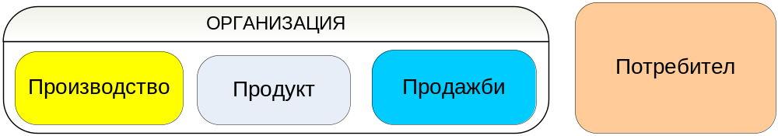
Фиг.11 Акцент в маркетинга на ваимоотношенията
Приложение на принципа - маркетинг на взаимоотношенията. Организации в сферата на услугите (мобилни услуги; пощенски и курирески услуги, нотариални услуги; лични лекари, зъболекари и др.)
4.2.3. Маркетинг на преживяванията (трето направление в ориентацията към потребителите)

Принципът маркетинг на преживяванията представлява възможността, умението да се добавя емоция, драма или забавление към процеса на потреблението на даден продукт или реализация на даден публичен проект.
Големите ресторанти са почти толкова известни със своето преживяване, колкото и с храната си. Starbucks ни взема на всички нас по 2$ или повече, за възможността да преживеем удоволствието от услугите на организацията и въпреки това тя не фалирала, а просперира. Друг пример е веригата ресторанти Хепи, даже самото име на фирмата, което вече се е превърнало в бранд излъчва емоция, преживяване, обвързване.
Всички търговци предлагат услуги. Предизвикателството пред техните специалисти е да придружават, да обвързват клиентите си в процеса на потребление с преживяване, което те да запомнят.
Първата стъпка в този процес: е съвместно създаване на ценности, отвореността на организацията към своите потребители.
Втората стъпка: е съвместно създаване на преживяване. На това ниво организацията и потребителя все още са един срещу друг.
Третата стъпка: е създаване на разнообразие от съвместни преживявания. На това ниво организацията и потребителят вече са заедно срещу многото.
Пример за създаване на разнообразие от съвместни преживявания. Децата с комплект Лего могат да комбинират шест вида елементи, съединяващи се помежду си по милиони начини, ограничени едиствено от въображението и творчесткото начало.
Какво харесва на детето в тази игра? Блокчетата, елементите или възможността да се създават различни преживявания, използвайки тези блокчета? Играчката, отделният елемент служи като основа, ос около която потребителите имат преживявания. Един и същи потребител може да използва тези блокчета, за да създава нови преживявания всеки път, а различните потребители могат да имат различни преживявания с едни и същи блокчета.
Един от новите продукти на Лего е Mindstorms, той е комбинация от механизми, колела, мотори, сензори и софтуер, позволяващи създаването на интелигентни роботи с традиционни блокчета Лего.
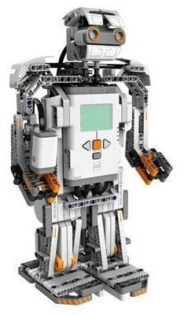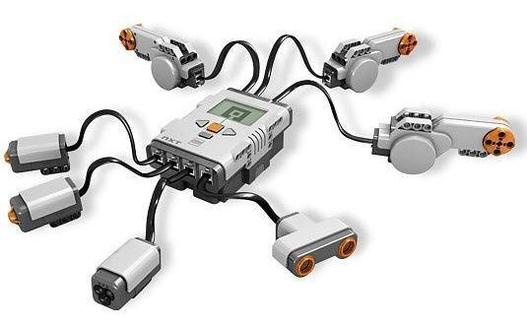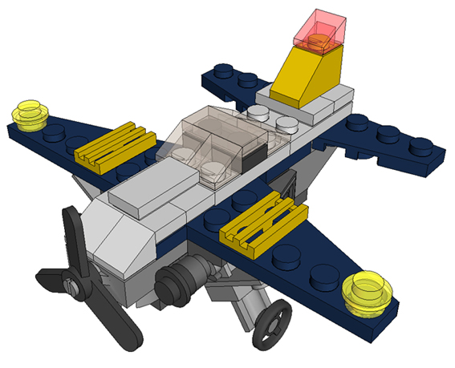
Mindstorms е хит на пазара от 1998г., като се продава в стотици хиляди комплекта на цена от 200$. За изненада на производителите играта подбужда детското у хиляди възрастни, които се оказват повече от половината от потребителите на Mindstorms. Маркус Нора, фен- любител на Лего Mindstorms, разработи нова неоторизирана операционна система за компютъра на комплекта. Той я нарече LegOS и я пусна свободно в Интернет.

НОВА КЛАСИФИКАЦИЯ МАРКЕТИНГОВИТЕ ВЪЗГЛЕДИ
ОТ МАРКЕТИНГ 1.0 ДО 4.0

С издаването на монографията на Филип Котлър „Маркетинг 3.0“ през 2005г., подходът към маркетинговите възгледи се променя, като класификацията на концепциите се заменя от наименования с цифри.

С помощта на маркетинг 1.0 фирмите предлагат това, което са произвели. Концепциите, които отговарят най-близко на това отношение е производствена, продуктова и продажбена концепции.

Маркетинг 2.0 разкрива потребността да се изучават нуждите и потребностите на целевите групи, кореспондира с концепцията маркетинг ориентиран към потребителите и най-вече с маркетинга на взаиоотношенията.

Алгоритъмът на маркетинг 2.0 e достатъчно прост. С помощта на различни техники и инструменти се проучват потребителите, дефинират се техните нужди и потребности. След което на основата на тези нужди се разработват продукти за потребеление. На тези продукти им се определят цени, които потребителите са готови да платят. Стоките постъпват в търговската мрежа и се продават по-лесно, защото те действително са потребни на обществото. Търговците почти не полагат усилия в процеса на продажбата на стоките и услугите, които са създадени с алгоритъма маркетинг 2.0, защото тези продукти фактически сами се продават.

За последните 60 години маркетингът претърпява промени от версията, в която главното място е отредено на продукта (маркетинг 1.0), към версията, където в центъра на вниманието се намира потребителят (маркетинг 2.0). Днес ние виждаме, что маркетингът се променя в отговор на новите промени в обкръжаващата среда. Организациите разширяват сферата на своите интереси през общочовешките интереси и потребности в маркетинг 3.0 към взаимовръзката между продуктите, информацията и човешките същества в маркетинг 4.0.

Маркетингът 3.0 – това е етапът от развитието на маркетинга, когато организациите преминават от ориентацията към потребителя към ориентацията към човека и когато стремежът към рентабилност се съчетава с корпоративната отговорност- концепцията която кореспондира с тази идея е социално отговорният маркетинг.
10-те принципа на Маркетинг 3.0
Принцип 1: обожавайте своите потребители и уважавайте своите конкуренти;
Принцип 2: бъди отворен към новите технологии и промени и бъди готов да се променяш;
Принцип 3: пазете своето име, търговски марки, брандове и ясно показвайте своята същност;
Принцип 4: потребителите са различни; първоначално се съсредоточете върху тези, на които сте способни да донесете наи-голяма полза;
Принцип 5: винаги предлагайте добър продукт по справедлива цена;
Принцип 6: винаги бъдете достъпни за потребителите си и споделяйте само добри новини;
Принцип 7: привличайте своите потребители, задържайте ги, съдействайте за развитието на техния бизнес;
Принцип 8: независимо от това с което се занимавате, действайте с идеята, че Вие работите в сферата на услугите;
Принцип 9: постояно осъвременявайте воденето на своя бизнес по критериите за качество, ефективност и разходи и своевременност на доставките;
Принцип 10: събирайте цялата информация, но крайното решение го взимайте мъдро и претеглено.

Характеристика | маркетинг 1.0 | маркетинг 2.0 | маркетинг 3.0 | маркетинг 4.0
Цел | Да се продават стоките и услугите | Задоволяване на потребителските предпочитания | Да се направи света по-добър | Изграждане на общество основано на знанието
Движеща сила | Промишлената революция | Информационните технологии | Технологиите от новото време | Интернет и мобилните комуникации
Отношение на организациите към пазарите | Ориентация към масовия тип потребител | Ориентация към информираните потребители | Социална отговорност | Интегриране на потрбностите и решенията към Интернет и мобилните комуникации
Ключова маркетингова концепция | Производствена,  продуктова,  продажбена | Маркетинг на взаимо-отношенията | Ценности,  социално отговорен маркетинг | Маркетинг на знанието
Основи на маркетинга | Акцент върху характеристиките на продукта | Позициониране на фирмата и продукта | Мисия и ценности на организацията | Интегриране на знанието в продукти и мрежи
Потребителна стойност | Функционална | Функционална и емоционална | Функционална, духовна | Функционална, емоционална, духовна
Взаимодействия | Един срещу всички | Един срещу друг | Сътрудничество между организацията и потребителите | Сътрудничество между продуктите, потребителите и информацията
Маркетинг 4.0

Internet of Things е концепция за боравене с глобалната мрежа, при която реални и виртуални устройства- продукти биват свързани помежду си по начин, позволяващ непрекъснатото им контролиране и управление от растояние. Представете си автомобили, домашни електроуреди, машини и цели сгради, които комуникират помежду си по начин, по който параметрите на тяхната работа могат да бъдат настройвани посредством Интернет. Според прогнозите на различни световни издания, именно Internet of Things е една от посоките, в които ще се развиват най-много информационните технологии в следващите години.

Дейв Евънс- консултант от Cisco оределя за пръв път понятието "Интернет на всичко" (“Internet of Everything”) като "събиране на хората, процесите, информацията и продуктите (нещата)“, той смята, че новите мрежи създават икономически възможности за потребители, бизнеси и народи. Евънс прибягва и до проста математическа сметка - „Колкото повече неща свързват компаниите с глобалните мрежи, толкова по-бързо ще расте общият брой на връзките, които трябва да бъдат направени през Интернет“.

Свидетели сме на кардинални промени в света, в отношенията между, фирмите, държавните организации и потребителите и продуктите, дължащи се на еволюцията на информационните технологии. Същото се случва и с Maркетинга. Днес все повече Интернетът е интегриран в маркетинга, и маркетингът е интегриран в Интернет, те се променят взаимно, което е предпоставка за появата на едно ново ниво на маркетинг, а имено- Маркетинг 4.0. Тази промяна е задължителна и неизбежна, тъй като клиентите не само търсят продукти за задоволяване на основните си желания, тревоги и потребности, те търсят интелигентни подукти smart- products. Като същевременно налице е изискване потребителите също да отговарят адекватно на креативността и ценността на продукта, но най-важното изискване, е те също да бъдат съставна част от продукта, т.е. да могат да участват, да си взаимодействат с продуктите. Като следствие от въздействието на технологиите, те да могат да споделят своя опит. Това се прави с цел да се установи, че продуктът наистина удовлетворява за това, за което е произведен, обещава и служи. Следователно на пазара продуктът не се движи вече по същия начин, Интернетът не съществува по същия начин, а Маркетинг 4.0 е връзката, взаимодействието между Интернет, потребителя и продуктите на основата на концепциите Internet of things и Internet of evеrythings.

